2024-2025 EĞİTİM ÖĞRETİM YILI TURKCEDERSİ.NET ORTAOKULU ……. SINIFI OKUMA BECERİLERİ ….
DÖNEM ... YAZILI SINAVI
ADI:
SOYADI: SINIFI: NUMARASI : Puan:

OB.4.1. Metinle ilgili sorular sorar ve sorulan sorulara cevap verir.
İnsanlar, üretim yapmaya başlamadan önce yüzyıllarca avcı ve toplayıcı olarak yaşamışlardır. Beslenme ihtiyaçlarını karşılamak için çevrelerindeki hazır bitkileri, meyveleri toplamışlar; avlanmışlar ve doğal kaynaklardan yararlanmışlardır. Yiyecek ve su ihtiyaçlarını karşılamak için elverişli ve güvenli yerlere sürekli göç etmişlerdir. Göçebe yaşayan insanlar, barınmak ve korunmak için mağaralara yerleşmişlerdir. Gaziantep'teki Şarklı Keper Mağarası, avcı ve toplayıcı insanların yaşadığı dönemde kullanılmıştır. Mağarada yapılan bilimsel kazılarda çakmak taşından aletler bulunmuştur.
(1 ve 2. soruyu metne göre cevaplayınız.)
1. İnsanlar üretim yapmaya başlamadan önce beslenme ihtiyaçlarını karşılamak için ne yapmışlardır? (10 Puan)
Beslenme ihtiyaçlarını karşılamak için çevrelerindeki hazır bitkileri, meyveleri toplamışlar; avlanmışlar ve doğal kaynaklardan yararlanmışlardır.
2. İnsanlar niçin sürekli göç etmişlerdir? (10 Puan)
Yiyecek ve su ihtiyaçlarını karşılamak için elverişli ve güvenli yerlere sürekli göç etmişlerdir.

OB.3.3. Deyim ve atasözlerinin metne katkısını belirler.
3. Öğretmenimin verdiği haber sonrası ağzım kulaklarıma vardı.
Bu cümledeki “ağzı kulaklarına varmak” deyiminin anlamını yazınız ve deyimi anlamına uygun olacak şekilde bir cümlede kullanınız. (20 Puan)
Anlamı: Çok sevinmek
Cümle: Ağzı kulaklarına varmış bir şekilde beni dinliyordu.

OB.3.1. Metinden hareketle anlamını bilmediği sözcük ve sözcük gruplarının anlamını tahmin eder.
4. Ağaçkakanların gagalarıyla ağaç gövdelerine vurma davranışları hem yiyecek arayışları hem de iletişimlerinin bir parçasıdır. Onların böcek larvalarını çıkarmak veya ormanlık alanda yaşadıkları bölgelerini işaretlemek için ağaçları gagalarken beyinlerini nasıl koruyabildikleri bilim insanlarının merak ettiği bir konu.
Bu metindeki altı çizili sözcüklerin anlamını tahmin ederek uygun boşluğa yazınız. (20 Puan)
İletişim: Duygu, düşünce veya bilgilerin akla gelebilecek her türlü yolla başkalarına aktarılması
Ağaç: Meyve verebilen, gövdesi odun veya kereste olmaya elverişli bulunan ve uzun yıllar yaşayabilen bitki

OB.4.2. Okuduklarının konusunu, ana fikrini/ana duygusunu belirler.
5. Hayat, önümüze çeşitli zorluklar ve engeller çıkarır. Bu zorluklar kimi zaman yorucu ve yıpratıcı olabilir. Ancak başarının anahtarı, bu zorluklar karşısında pes etmemekte yatar. Zorluklar, aslında bizi daha güçlü ve dayanıklı hâle getiren deneyimlerdir. Başarıya giden yolda atılan her adım, karşılaşılan her engel, bir öğrenme fırsatıdır. Bir hedefe ulaşmak için gösterilen çaba sadece sonuca değil, aynı zamanda kişisel gelişime de katkı sağlar. Zorluklar karşısında pes etmek yerine, onlara meydan okuyarak hedefe ulaşmanın verdiği tatmin ve mutluluğu yaşamak mümkündür.
Bu metnin ana fikrini aşağıdaki boşluğa yazınız. (10 Puan)
Zorluklar karşısında pes edilmemelidir.
Zorluklar karşısında pes etmeyerek başarıya ulaşabilirsiniz.

OB.1.3. Grafik, tablo, çizelge, şema, harita, kroki vb. ile sunulan bilgileri yorumlar.
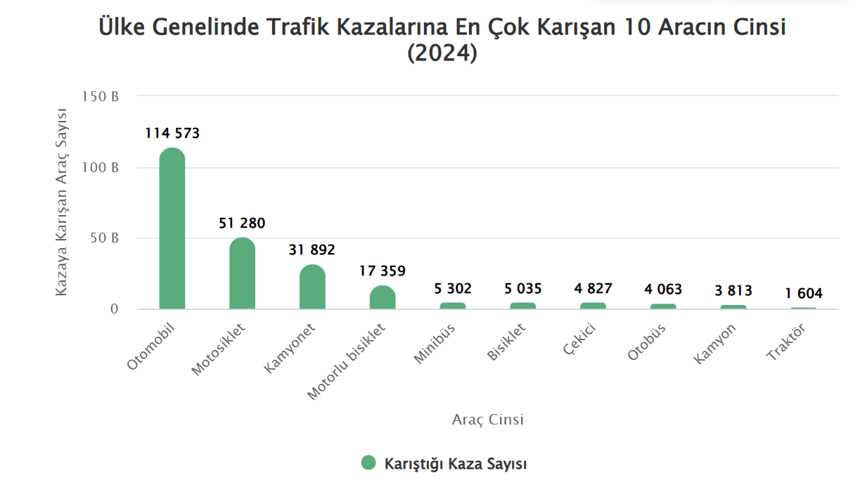
6. Aşağıdaki soruları bu grafiğe göre cevaplayınız.
En fazla ve en az kazaya karışan araç cinslerini yazınız. (15 Puan)
Otomobil ve traktör
Bisikletten daha az kazaya karışan araç cinsine iki örnek veriniz. (15 Puan)
Otobüs, kamyon

Büşra TAHİROĞLU

